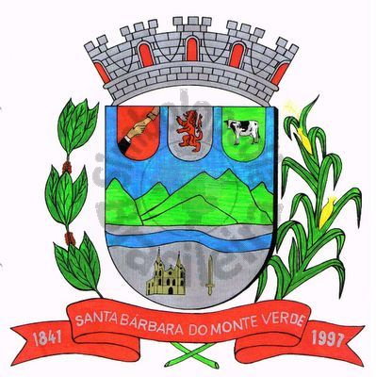 |  | Câmara Municipal
 |  | de Santa Bárbara do Monte Verde
 |  | ESTADO DE MINAS GERAIS

Indicação de nº 49 de 10 de Outubro de 2023.

À Câmara Municipal de Santa Bárbara do Monte Verde

Exmº. Sr. Lenilson Marcos Ferreira
Presidente da Câmara Municipal

Senhor Presidente:
O Vereador Gilberto da Silva Lima que esta subscreve, vem por meio deste, solicitar ao Executivo Municipal para que sejam tomadas providências no cesto do lixo no asfalto, na entrada para o Araxá.
Justifica-se tal pedido, visto que o suporte que possui não atende a demanda e estes lixos ficam caídos no chão, poluindo o solo, o rio, além do fato de que os lixos espalhados são levados pelos cachorros para a propriedade próxima, gerando desconforto a proprietária.

Gilberto da Silva Lima
Vereador
Rua José Antônio de Almeida, 169 - Centro - CEP 36132-000 - Santa Bárbara do Monte Verde| MGCNPJ: 01.633.260/0001-67 – Tel. (32)3283-8113 – e-mail: camara.sbmv@yahoo.com.br

